Прізвище, ім’я____________________________________________
Контрольна робота № 3 з теми «Природа материків і океанів»
1 варіант

1. Скільки океанів є на нашій планеті? /1б/
а) 4; б) 3; в) 6.
2. Познач материк, на якому знаходиться найвища гора світу Джомолунгма(Еверест) /1б/
а) Австралія б)Африка в)Євразія
3. Вкажи, на якому материку протікає річка Амазонка/1б/
а) Північна Америка б) Африка в) Південна Америка
4. Чому водорості мають різний колір (зелений, бурий, червоний)? /1б/
а) фарби не вистачає; б) риби винні; в) сонце неоднаково освітлює.
5. Вкажи найменший материк Землі/1б/
а) Антарктида б) Австралія в)Африка
6. Найхолодніший і найменший за розмірами: /1б/
а) Індійський; б) Північний Льодовитий; в) Тихий океан.
7.У якому океані водиться летюча риба? /1б/
а) у Тихому; б) у Атлантичному; в) у Північному Льодовитому.
8. Невелика частина суходолу, що з усіх боків омивається водою – це…/1б/
а) півострів б) острів в) материк
9. Який материк складається з двох частин? /1б/
а) Південна Америка; б) Африка; в) Євразія.
10. На якому материку немає річок? /1б/
а) Африка; б) Північна Америка; в) Антарктида;
11. З’єднай стрілками зображення кожної тварини з назвою природної зони, де вона живе. /2б/

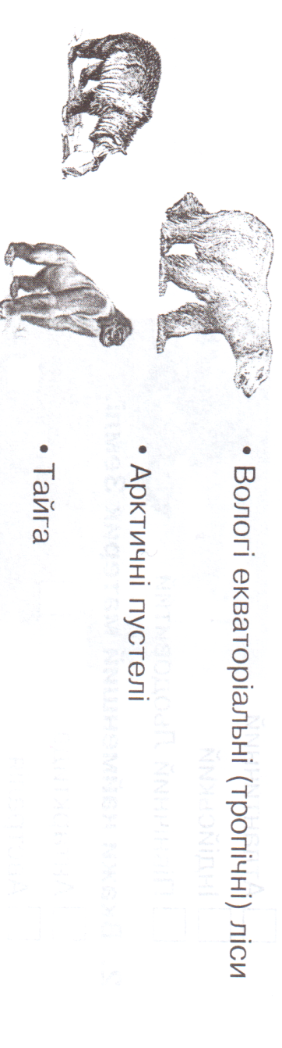
оцінка__________________

Прізвище, ім’я____________________________________________
Контрольна робота № 3 з теми «Природа материків і океанів»
2 варіант

1. Велика частина суходолу, що з усіх боків омивається водою – це…/1б/
а) півострів б) острів в) материк
2. Знаходяться у східній півкулі такі материки: /1б/
а) Північна та Південна Америки
б) Євразія, Африка та Австралія в) Антарктида
3. Скільки є материків на нашій планеті? /1б/
а) 3; б) 9; в) 6.
4. Найбільший океан – це …
а) Тихий б) Індійський в) Атлантичний г) Північний Льодовитий
5. Материки—це: /1б/
а) великі ділянки суші, оточені з усіх сторін водою;
б) великі ділянки води, в яких є суша.
6. Вкажи найбільший материк Землі: /1б/
а) Євразія; б) Антарктида; в) Австралія.
7. Познач материк, на якому знаходяться гори Карпати/1б/
а) Австралія; б) Євразія; в) Антарктида.
8. Вкажи, на якому материку протікає річка Ніл/1б/
а) Північна Америка; б) Африка; в) Антарктида
9. Частина океану, що врізається в суходіл– це …/1б/
а) озеро б) море в) річка
10. Обери зайве: /1б/
а) Тихий б) Азія в) Атлантичний
11. З’єднай стрілками зображення кожної тварини з назвою природної зони, де вона живе. /2б/
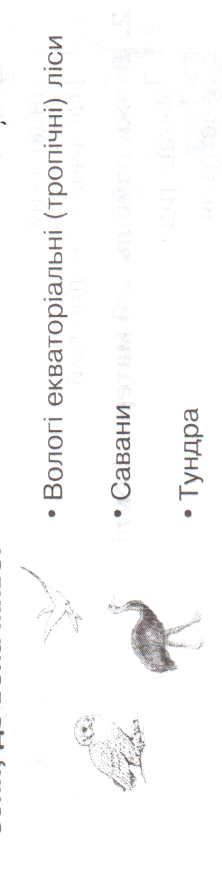
оцінка__________________

